

Entrega Final – Situación Problema
Ruben Caro A01563108
14/06/26

Introducción
Durante esa situación problema se trato de encontrar una solución a los problemas que enfrentan los servicios de películas y series actualmente para poder tener una base de datos solida con sus películas y series que pueda contener cosas como su género y calificaciones, además de tener filtrado de estos mismos datos.
Planteamiento del problema
Nuestro problema principal en esta entrega es que las empresas de streaming puedan consultar y crear una base de datos de los videos almacenados en sus plataformas, Para esto se decidió hacer una aplicación C++ que usando la lógica de la programación orientada a objetos y de la abstracción se pensó en la mejor manera y en las variables y clases necesarias para poder hacer un sistema funcional de almacenamiento, eliminando todo lo que no es necesario para el Código, esto se verá a más profundidad en el análisis del diagrama de clases.

Diagrama UML
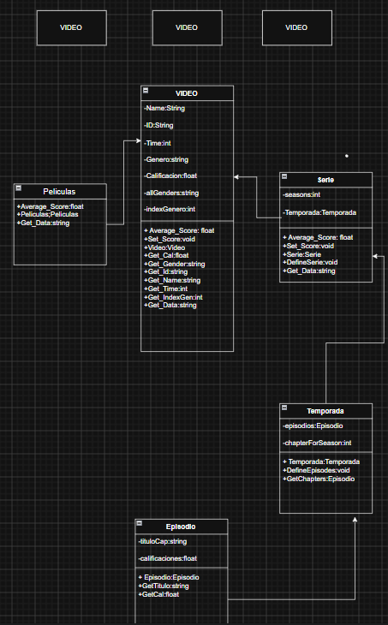
Este es el diagrama UML para la solución y el que se considera más conveniente por que nos permite tener una clase abstracta videos que como tal no se podrá guardar ningún objeto puro de VIDEOS por ser una clase abstracta, pero servirá para poder guardar variables de sus 2 hijos aplicando conceptos de herencia, además se tendrá una clase separada llamada temporadas que a su vez almacenara un vector de la clase Episodio, estas clases nos servirán como objetos exclusivos del hijo serie, fue necesario implementar las temporadas y episodios como clase separadas, porque las temporadas nos dejaran inicializar de manera correcta cada uno de los episodios que contendrán como un vector, ya que es necesario que el usuario defina cuantos episodios tendrán cada temporada de una serie, para poder lograr esto se necesitó una clase aparte de los episodios con una función que inicializara los episodios.
Lógica del Código
Primero que nada, se crea la clase abstracta VIDEOS, ¿por qué se hace esto?, muy simple, queremos que la clase video contenga tanto métodos como variables que sus 2 hijos vayan a usar como los son el nombre, calificación, el ID, el género, el índex del género, el array con todos los géneros, y el tiempo de duración, a su vez es necesario que todos estos datos tengan getters constantes, ya que en la misma clase video crearemos una sobrecarga que con una función virtual GetData que cambiara dependiendo de que clase hija sea, se puedan sobrecargar << para poder imprimir cualquier clase video con tan solo poner un cout, sin ser necesario que llamemos una función directamente.
Se decidió definir una variable array string con cada uno de los géneros que se pueden tener, para que le usuario pueda escoger un index del genero de su video, guardar este index es importante porque en una futura clase nos permitirá comparar toda la base de datos hasta encontrar los videos que coincidan de género, también se definió la calificación como un vector float para que cada persona que califique un video se guarde su respuesta en este vector que más tarde se usara para calcular el promedio del video, también en el contructor de la clase con un if else se aseguran de que la calificación dada no sea menor a 0 ni mayor a 5.
Ahora toca explicar la clase hija Movies la cual no cuenta con variables nuevas, pero si usa un método por polimorfismo como lo son GetData y AverageScore, estos provienen de VIDEO pero en esta nueva clase tienen ahora una definición, en donde AverageScore toma el vector float de calificaciones que definimos en VIDEO y pasa por cada una de sus posiciones con un for y se van sumando en una variable temporal del método el cual al final se dividirá por el tamaño del vector dándonos su promedio, ahora el otro método por polimorfismo es GetData el cual solo te devolverá un Sting constante con las variables de tu clase para poder usarlo en la sobrecarga de VIDEO e imprimir todo los datos importantes de tu película.
También está la clase episodio la cual solo contara con 2 variables, title y calificación junto a sus getters, estos son necesarios para sacar el promedio de calificaciones de la serie, cómo para imprimir el nombre de cada episodio.
Se creó una clase temporada, la cual tendrá un constructor el cual le pida los capítulos por temporada la cual es una variable int, y vector de episodios, esta clase es necesaria, ya que con esta se definirán todos los episodios de una temporada con defineEpisodes, que tomando la variable chaptersForSeason se creara un for que le pregunte al usuario el nombre y calificación del episodio y al final le dé un pushback a el vector de episodios.
Ahora hablemos de la clase hija Serie, la cual solo tendrá 2 variables adicionales, un vector de temporadas y un int que guarde el total de temporadas dadas por el usuario, se agrego el método DefineSerie el cual creara un int temporal y después un for el cual llegara hasta el valor de seasons y que le preguntara al usuario la cantidad de episodios de la temporada y se guardaran en nuestra variable temporal y se hará una variable temporal season que se definirá con nuestra variable temporal anterior y se llamara a su función defineEpisodes y una vez definidos se hará un push al vector temporadas.
Ahora el método virtual AverageScore recorrerá todo el vector temporada, pero antes de pasar a la siguiente se creara otro for que recorra todos los episodios de cada temporada y se vayan sumando sus calificaciones y además se ira sumando cada iteración en la variable evaluaciones que usaremos después para calcular el promedio, por último, se sumaran todas las calificaciones totales de la serie y nuestro total se dividirá por la variable evaluaciones para sacar el promedio. Y con getData se suman todos los datos de cada episodio de la serie para al final retornar un string con todos los datos de la serie que a su vez se usaran en la sobrecarga de Videos.
También se hizo una clase Funciones, que contiene dos funciones auxiliares para el main, que ayudaran a buscar videos del mismo genero o misma calificación, en el main se mostrara un menú para preguntarle al usuario que quiere hacer.
Funcionamiento
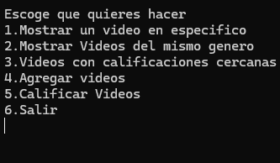
Primero se muestra este menú, se explicará paso a paso que hace cada uno, además cuenta con una protección de while para que no se escoga un index fuera de rango.
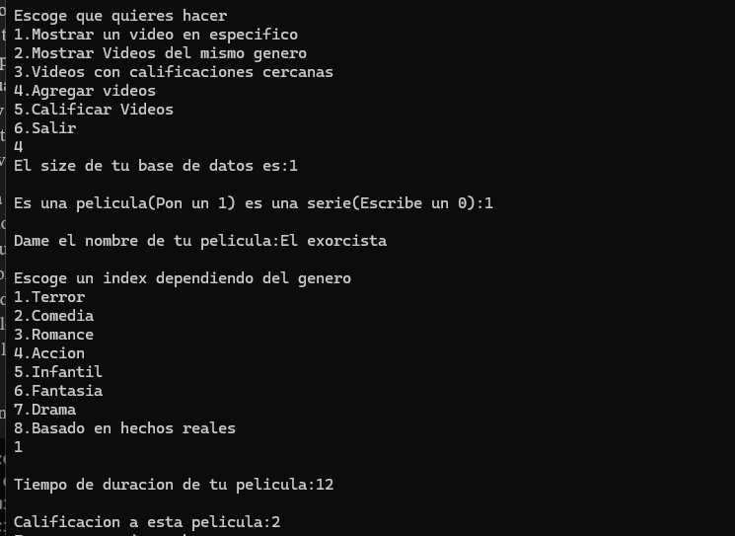
Si se escoge el index 4, se le preguntara al usuario cuantos datos quiere agregar, y se le preguntara si es una serie y película, después le preguntara los demás datos necesarios para definir la clase y se agregara a la base de datos con un push.
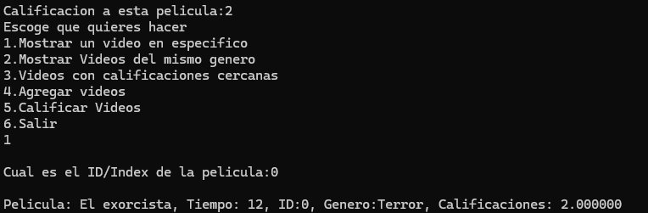
Con el index 1, se le muestra al usuario los datos del video que busco con su index. Tambien tiene 2 protecciones una con un if que detecta si la base de datos esta vacia y otra con un try si tu index de video no existe.
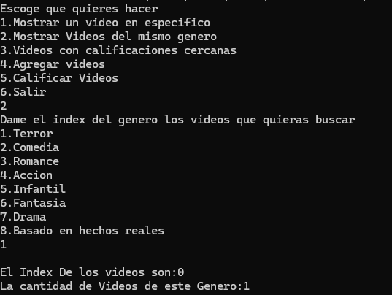
Con la opción 2 se le pregunta al usuario que genero de videos quiere buscar, y se le devuelve la cantidad de videos de ese genero y sus index para que el usuario los busque.
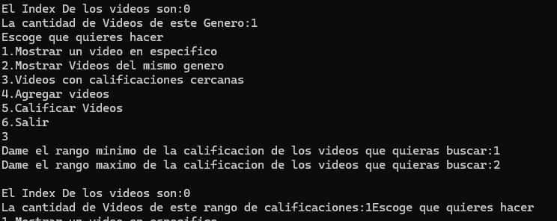
Con el index 3, se le pregunta al usuario un rango de calificaciones a buscar, y se devuelven los index de esos videos y la cantidad con esa calificación.
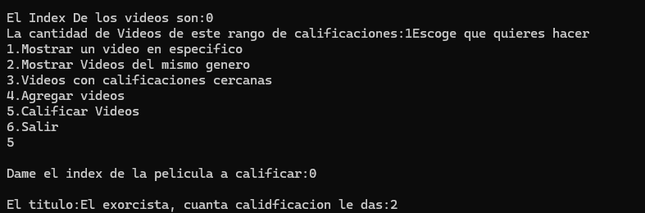
Por último el index 5, le pedirá al usuario cual película quiere calificar y cuanto le da.

CONCLUSIONES
Tras hacer este Código me di cuenta de la importancia de la programación para la resolución de los problemas que pueden tener empresas al día de hoy, además de darme cuenta de los múltiples beneficios que trae la programación orientada a objetos, sobre todo evitando escribir piezas innecesarias de código.

